**ГУО «Шумилинский районный социально-педагогический центр»**

**Профилактика социального сиротства**

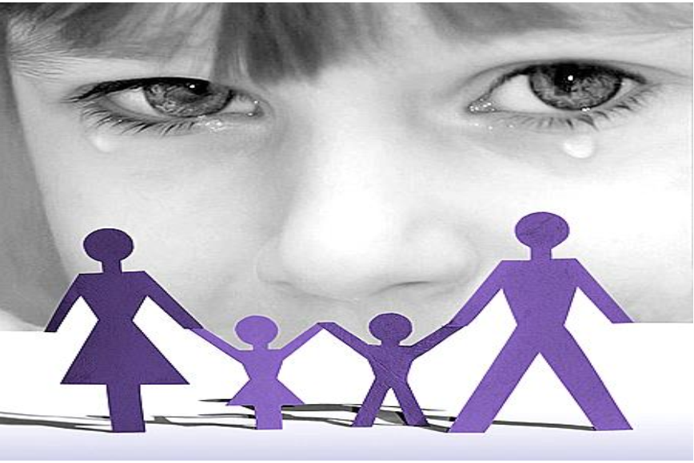

*Семья для ребенка – это естественное место его рождения и обитания. Она определяет очень многое в его жизни. Именно в семье ребенок приобретает первые и самые важные навыки. И именно семья проявляет самую большую заинтересованность в его воспитании. К сожалению, не всегда семья выступает в качестве положительного фактора воспитания и развития ребенка.*

В нашей республике, как и в других странах мира, существует такое негативное явление как социальное сиротство, которое является основным признаком неблагополучия общества.

Социальное сиротство - это вид детского одиночества, возникшего «при живых родителях», покинувших детей и лишивших их своего попечения. К данным детям относятся «отказные» дети (подброшенные, сданные в приюты, оставленные в роддомах), а также дети родителей, которых лишили родительских прав или которые отбывают наказания в тюрьмах.

Основными причинами семейного неблагополучия является пьянство родителей, отсутствие желания работать, семейные скандалы. Семейное неблагополучие обостряет внутрисемейную ситуацию настолько, что делает её несовместимой с дальнейшим нахождением ребенка в семье. Именно такие семьи должны быть своевременно выявлены.

В целях обеспечения защиты прав и законных интересов детей в неблагополучных семьях, повышения ответственности родителей, не выполняющих обязанностей по воспитанию и содержанию своих детей, был принят Декрет Президента Республики Беларусь от 24 ноября 2006 г. «О дополнительных мерах по государственной защите детей в неблагополучных семьях». Данный декрет стал первым нормативным актом, который призван комплексно решать проблему социального сиротства, с привлечением органов государственной власти, общественных организаций и трудовых коллективов.

Главным в реализации данного декрета является раннее выявление неблагополучия и социально опасного положения детей. Информация о неблагополучии в семьях поступает в отдел образования, социально-педагогический центр из различных источников. Как правило, этим занимается дошкольное учреждение или школа. Если они получают тревожный сигнал от соседей или иных лиц, либо видят, что ребенок не ухожен, имеет яркие нарушения поведения или здоровья, то они должны незамедлительно отреагировать на это. Создается комиссия, в которую входят педагоги, воспитатели, педагог-психолог, социальный педагог, инспектор по делам несовершеннолетних и иные лица.

Последние годы общество и государство уделяет этой проблеме самое пристальное внимание. Основным приоритетом развития правовой базы государственной семейной политики в Беларуси была защита прав и интересов детей. Дети - это будущее любой страны, любого общества, и каждый ребенок является его ценностью.

**Кодекс Республики Беларусь о браке и семье:**

**Статья 65. Права и обязанности семьи**

Семья обязана содействовать реализации прав и законных интересов членов семьи, на нее возлагается ответственность за воспитание и содержание детей, их защиту.

За семьей признаются преимущественное право и обязанность определять формы, средства и методы воспитания детей. Обязанности семьи по отношению к детям определяются правами детей, установленными настоящим Кодексом и другими актами законодательства Республики Беларусь.

**Статья 66. Семья как естественная среда ребенка**

Семья является естественной средой ребенка. Воспитание детей в семье охраняется и поощряется государством.

Особой поддержкой, вниманием и заботой пользуются многодетные семьи, семьи, принявшие на воспитание детей-сирот, детей, оставшихся без попечения родителей, семьи, воспитывающие детей-инвалидов.

**Статья 66-1. Защита прав и законных интересов детей**

При невыполнении или ненадлежащем выполнении родителями, опекунами, попечителями своих обязанностей по воспитанию и содержанию детей, или злоупотреблении своими правами, или отрицательном влиянии на поведение детей, или жестоком обращении с ними дети вправе обратиться за защитой своих прав и законных интересов в комиссии по делам несовершеннолетних, органы опеки и попечительства, прокуратуру, а по достижении четырнадцати лет - и в суд.

Родители, опекуны, попечители вправе обратиться в суд с иском о защите прав и законных интересов несовершеннолетних детей к юридическому или физическому лицу, нарушившему их права и законные интересы.

**Статья 67. Ненадлежащие воспитание и содержание детей**

Родители, опекуны, попечители несут ответственность за ненадлежащее воспитание и содержание детей в соответствии с законодательством Республики Беларусь.

Воспитание и содержание ребенка признаются ненадлежащими, если не обеспечиваются права и законные интересы ребенка, в том числе, если ребенок находится в социально опасном положении.

Под ***социально опасным положением*** понимается обстановка, при которой:

 не удовлетворяются основные жизненные потребности ребенка (не обеспечиваются безопасность, надзор или уход за ребенком, потребности ребенка в пище, жилье, одежде, получение ребенком необходимой медицинской помощи, не создаются санитарно-гигиенические условия для жизни ребенка и т.д.);

 ребенок вследствие отсутствия надзора за его поведением и образом жизни совершает деяния, содержащие признаки административного правонарушения либо преступления;

 лица, принимающие участие в воспитании и содержании ребенка, ведут аморальный образ жизни, что оказывает вредное воздействие на ребенка, злоупотребляют своими правами и (или) жестоко обращаются с ним либо иным образом ненадлежаще выполняют обязанности по воспитанию и содержанию ребенка, в связи, с чем имеет место опасность для его жизни или здоровья.

**Кодекс об административных правонарушениях Республики Беларусь**

**Статья 9.4. Невыполнение обязанностей по воспитанию детей**

1. Невыполнение родителями или лицами, их заменяющими, обязанностей по воспитанию детей, повлекшее совершение несовершеннолетним деяния, содержащего признаки административного правонарушения либо преступления, но не достигшим ко времени совершения такого деяния возраста, с которого наступает административная или уголовная ответственность за совершенное деяние, – влечет предупреждение или наложение штрафа в размере до десяти базовых величин.

2. То же деяние, совершенное повторно в течение одного года после наложения административного взыскания за такое же нарушение, – влечет наложение штрафа в размере от десяти до двадцати базовых величин.

**Уголовный Кодекс Республики Беларусь**

**Статья 159. Оставление в опасности**

1. Неоказание лицу, находящемуся в опасном для жизни состоянии, необходимой и явно не терпящей отлагательства помощи, если она заведомо могла быть оказана виновным без опасности для его жизни или здоровья либо жизни или здоровья других лиц, либо несообщение надлежащим учреждениям или лицам о необходимости оказания помощи – наказываются общественными работами, или штрафом, или исправительными работами на срок до одного года.

2. Заведомое оставление без помощи лица, находящегося в опасном для жизни и здоровья состоянии и лишенного возможности принять меры к самосохранению по малолетству, старости, заболеванию или вследствие своей беспомощности, в случаях, если виновный имел возможность оказать потерпевшему помощь и был обязан о нем заботиться, – наказывается арестом или ограничением свободы на срок до двух лет.

3. Заведомое оставление в опасности, совершенное лицом, которое само по неосторожности или с косвенным умыслом поставило потерпевшего в опасное для жизни или здоровья состояние, – наказывается арестом на срок до шести месяцев или лишением свободы на срок до трех лет.

211259, Витебская область,

г.п. Шумилино,

ул. Ленинская, 22

8 02130 4 57 48

e-mail spc-shum@tut.by

2020 год